Урок: Системы управления базами данных. Типы баз данных

ЗАДАНИЕ 1.
Проработать видеоматериалы по ссылках: https://www.youtube.com/watch?v=Zt08BmeZnks

https://interneturok.ru/lesson/informatika/9-klass/tehnologii-poiska-i-hranenija-informacii-bazy-dannyh/sistemy-upravleniya-bazami-dannyh-tipy-baz-dannyh?block=player (на данной страничке пройти тренажеры и тестовые задания)
ЗАДАНИЕ 2.
Кратко записать основные и термины понятия в тетради. Пользуясь видео материалами и текстом предоставленным ниже:

1. Выгоды внедрения баз данных
Обобщая опыт использования информационных систем, можно перечислить основные выгоды от их внедрения:
Получение быстрого результата при поиске нужной информации
Освобождение сотрудников от рутинной работы
Обеспечение достоверности получаемой информации
Уменьшение затрат на производство товаров и услуг

2. Определение баз данных
В основе современной информационной системы лежит база данных, которая являет собой совокупность структурированных данных, предназначенных для хранения, накопления и обработки с помощью компьютеров.
Структурирование – это способ систематизации данных: выбор однотипных объектов, определение общих характеристик, их описывающих, и связей между ними.
Комплекс программ, обеспечивающих хранение и обработку таких данных (например, обновление или сортировку) и быстрый доступ к информации по запросу, называется СУБД – системой управления базой данных.

3. Основные типы баз данных, их структуры
Основные типы (модели) баз данных:
Реляционные – используют табличное представление данных;
Иерархические – используют структуру данных в виде деревьев;
Сетевые – используют структуру в виде сети с множественными связями между данными, т. е. в виде графа.

4. Этапы развития моделей баз данных
В реляционной модели базы данных все данные можно представить в виде множества записей, которые, в свою очередь, организованы в виде электронных таблиц. Получить представление о структуре модели можно, если мы представим себе организацию информации об учащихся образовательного учреждения. Такую информацию можно представить в виде нескольких таблиц.
Допустим, в одной таблице столбцами будут фамилия, имя, отчество, далее может быть адрес, телефон, сведения о родителях. Это была первая таблица. В другой таблице могут храниться данные об успеваемости ученика, например, столбцами такой таблицы будут фамилия, имя, а дальше названия предметов – математика, русский язык, химия, физика и т. д. В третьей таблице можно хранить информацию для медицинского кабинета, например, ФИО ученика, год рождения, рост, вес, сведения о прививках и т. д. Между всеми этими таблицами можно организовать связи. Например, если ученик переводится в другую школу, то данные о нем удаляются из одной таблицы, но, поскольку между таблицами организованы связи, то автоматически произойдет удаление информации из всех других таблиц.
Теоретические разработки моделей баз данных начались в 50-е годы. В 60-е годы они получили новое развитие, в связи с появлением таких устройств внешней памяти, как жесткий диск, на которых стало возможным хранить большие объемы информации. В 70-е, 80-е годы эти разработки продолжались, и такие фирмы, как Oracle, IBM выпустили свои системы управления базами данных.
В 90-х годах прошлого столетия особое распространение получила реляционная модель баз данных. Она оказалась очень удобной для приложений, построенных на архитектуре клиент-сервер, которые используются в компьютерных сетях.
Вся система управления базами данных подразделяется на две части: клиентскую и серверную. Клиентская часть отвечает за ввод данных и представление информации для пользователя, а серверная часть отвечает за обработку запросов, идущих от пользователя и обработку информации, выдачу результата обработки.

5. Логическая структура иерархической модели
Логическая структура иерархической модели базы данных может быть представлена в виде дерева (рис. 1). Все объекты такой модели существуют на разных уровнях, причем, есть понятия предок и потомок. Объект предок находится ближе к корню, у каждого предка может быть один или несколько потомков, так же как их может не быть вовсе (объект 3 уровня справа). Но у каждого потомка обязательно есть предок. Те объекты, которые находятся на одном уровне и имеют общего предка, принято называть близнецами (рис. 2).
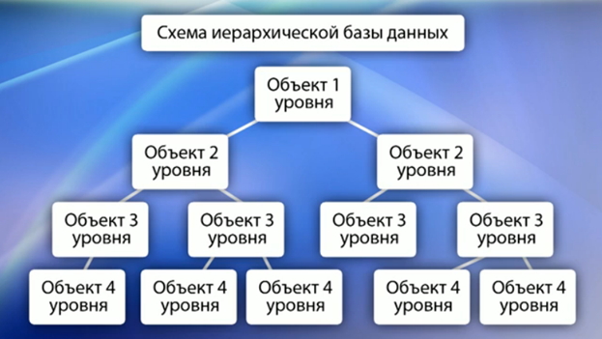
Рис. 1
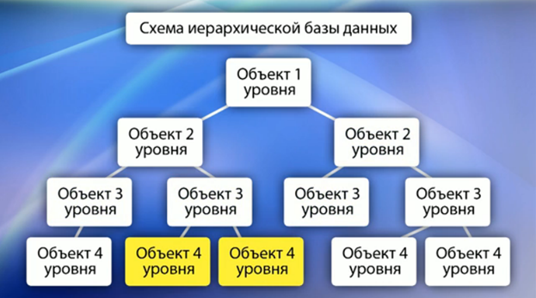
Рис. 2
Для того чтобы наглядно представить себе такую вот логическую модель, представим себе электронный каталог библиотеки (рис. 3). В библиотеке есть разделы, например, детская литература, художественная, научно-техническая литература. Это все объекты одного уровня (рис. 4). Следующий уровень – это авторы (рис. 5) и самый низкий уровень – это названия книг данных авторов.
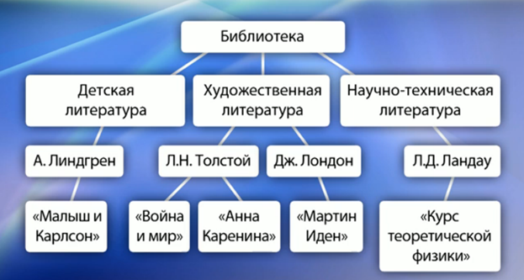
Рис. 3
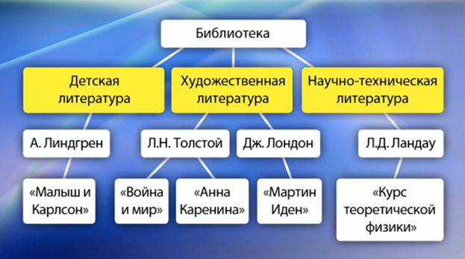
Рис. 4
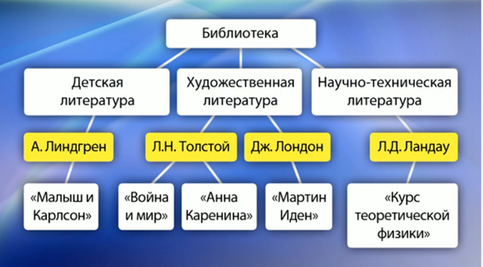
Рис. 5
Иерархия (от греч. – «священный» и «власть») – это расположение частей или элементов целого в порядке от высшего к низшему.

6. Сетевая модель баз данных
Сетевая модель базы данных – это самая сложная модель, поскольку допускает множественные связи между объектами. Если в иерархической модели у каждого объекта может быть один предок, то у сетевой модели каждый объект может быть связан с любым количеством других объектов.
Такую модель можно себе представить на примере базы данных школы (рис. 6).
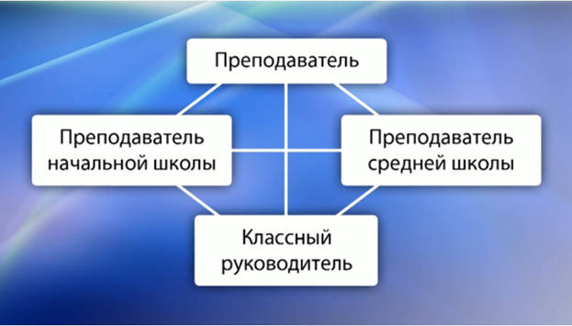
Рис. 6
Объектами одного уровня являются такие объекты, как Преподаватель начальной школы, Преподаватель старшей школы, Классный руководитель. На следующем уровне находится Преподаватель. Преподаватель может быть связан со всеми объектами, которые мы только что перечислили, поскольку он может быть и преподавателем начальной школы, и преподавателем средней школы, и классным руководителем, например, учитель музыки.

7. Приложения для создания баз данных и работы с ними
Существуют специальные приложения для создания баз данных такие, как:
Paradox
Oracle
dBase
FoxPro
OpenOffice.org Base
Microsoft Office Access и т. д.
Они постоянно развиваются, появляются новые версии этих приложений, например, приложение FoxPro девятой версии работает под операционной системой Windows 7.

8. Заключение
Существуют также специальные языки программирования для создания баз данных. К таким языкам относится SQL (Structured Query Language) – структурированный язык запросов. Он используется профессиональными разработчиками информационных ресурсов (программистами).
ЗАДАНИЕ 3
Письменно ответить на вопросы

- Что такое СУБД? Какие виды баз данных существуют?
- В чем заключается различие между иерархическими и сетевыми моделями баз данных?
- Что такое структурирование?
- На сколько частей подразделяется современная система управления базами данных? Назовите каждую из них.

